**Доповідь на тему;»Комп’ютеризація навчально — виховного процесу».**

Комп’ютерні технології виконують у навчанні такі функції:

* техніко – педагогічні (навчальні програми та програми,  спрямовані на управління, діагностику, моделювання, експертизу, діалог, консультацію… );
* дидактичні (комп’ютер як тренажер, репетитор, асистент, як пристрій, що моделює певні ситуації, як засіб інтенсифікації навчальної діяльності, оптимізації діяльності викладача, як засіб корекції, контролю та оцінки діяльності учнів, їх активізації й стимулювання).

Комп’ютер на будь-якому уроці допомагає створити високий рівень особистої зацікавленості учнів за допомогою інформації, виведеної на екран. Учителі школи використовують  комп’ютерні технології для реалізації наступних функцій:

* взаємозв’язок використання комп’ютера і мети, змісту, форм і методів навчання;
* поєднання слова викладача і використання комп’ютера;
* дидактична структура комп’ютерного заняття;
* мотиваційне забезпечення роботи на комп’ютері;
* поєднання комп’ютерів та інших засобів ТЗН.

Під час уроків учителі  використовують:

* учнівські і вчительські презентації з різних тематик;
* комп’ютерні демонстрації власної розробки;
* ЕЗНП з різних предметів;
* перегляд відеоматеріалів;
* проектну діяльність учнів;
* комп’ютерне тестування.

Крім уроків комп’ютерні технології використовуються в виховних заходах:

* підготовка і проведення виховних годин,  вечорів, конкурсів;
* випуск газет, оформлення різноманітних друкованих матеріалів;
* оформлення збірників віршів  і малюнків;
* оформлення стендів школи, виставок малюнків.

**Структура роботи з учнями з використанням комп’ютерних технологій.**

[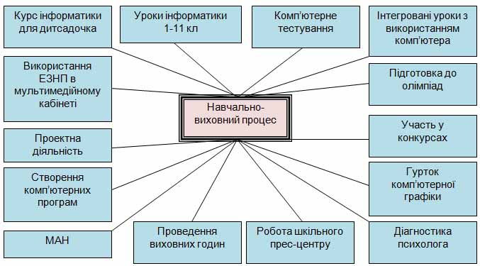](http://marganets.org.ua/wp-content/uploads/2011/03/%D0%A1%D1%85%D0%B5%D0%BC%D0%9A%D0%BE%D0%BC.jpg)